МИНИСТЕРСТВО НАУКИ И ВЫСШЕГО ОБРАЗОВАНИЯ РОССИЙСКОЙ ФЕДЕРАЦИИ
Федеральное государственное бюджетное образовательное учреждение
высшего образования
«КУБАНСКИЙ ГОСУДАРСТВЕННЫЙ УНИВЕРСИТЕТ»
(ФГБОУ ВО «КубГУ»)
Факультет компьютерных технологий и прикладной математики
Кафедра информационных технологий

ОТЧЕТ ПО ЛАБОРАТОРНОЙ РАБОТЕ № 9
по дисциплине
«Операционные системы»

Выполнил студент группы 23 Г. С. Алейник

Направление подготовки 01.03.02 Прикладная математика и информатика
Курс 2

Принял,
канд. техн. наук, доцент каф. ИТ А.А. Полупанов

Краснодар
2026

Задание 1.

1. Выведите на экран все потоки процесса syslog-ng, используя команду ps. Попробуйте выполните то же задание, используя утилиту htop.
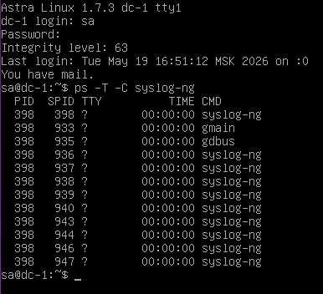
Рисунок 1 - Вывели на экран все потоки процесса syslog-ng, используя команду ps

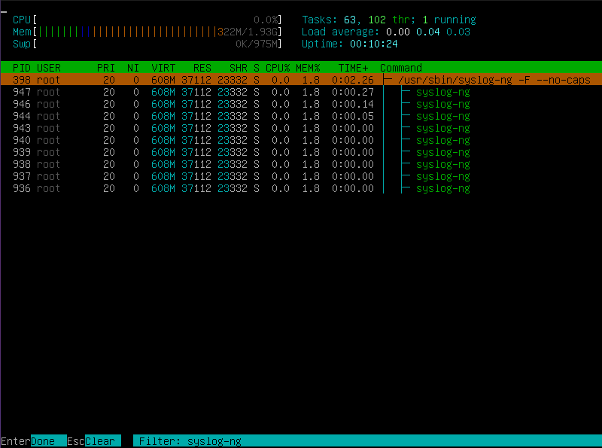
Рисунок 2 - Вывели на экран все потоки процесса syslog-ng, используя утилиту htop

Задание 2.
1. Выведите на экран информацию, в том числе PID, %MEM, EUID, RUID, SUID и Сommand о топ-15 процессов по использованию памяти, используя команду ps. Попробуйте выполнить то же задание, используя утилиту htop.
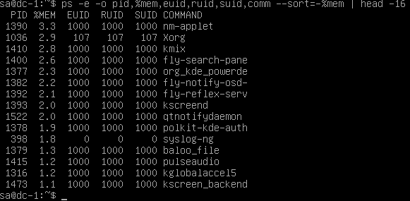
Рисунок 3 - Вывели на экран информацию, в том числе PID, %MEM, EUID, RUID, SUID и Сommand о топ-15 процессов по использованию памяти, используя команду ps.

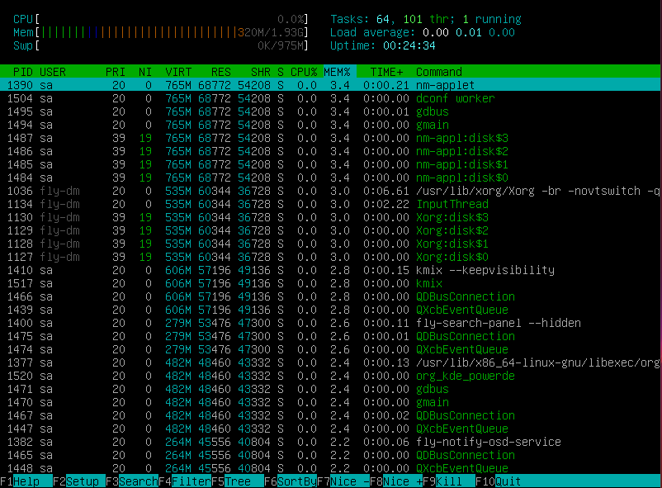
Рисунок 4 - Вывели на экран информацию, в том числе PID, %MEM, EUID, RUID, SUID и Сommand о топ-15 процессов по использованию памяти, используя утилиту htop.

Задание 3.
1. Создайте файл в домашнем каталоге test_nano и откройте его текстовым редактором nano. В этом же терминале, используя командную строку, найдите этот процесс и повысьте его приоритет до 15. Верните из фона процесс nano и закройте его. Откройте файл test_nano текстовым редактором nano, задав ему приоритет 25 при создании. Завершите процесс nano, отправив ему сигнал SIGKILL.
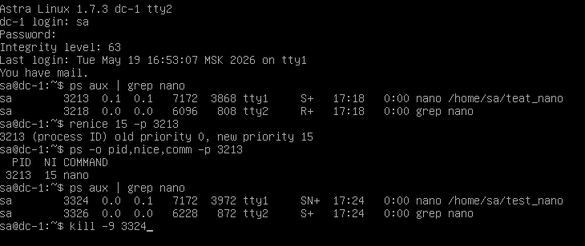
Рисунок 5 - Создали файл в домашнем каталоге test_nano и открыли его текстовым редактором nano. В этом же терминале, используя командную строку, нашли этот процесс и повысили его приоритет до 15. Вернули из фона процесс nano и закрыли его. Открыли файл test_nano текстовым редактором nano, задав ему приоритет 25 при создании.
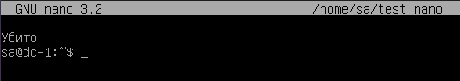
Рисунок 6 - Завершили процесс nano, отправив ему сигнал SIGKILL

Задание 4.
1. Создайте файлы ~/scripts/resource-demanding1.sh и ~/scripts/resource-demanding2.sh со следующим содержимым (два файла нам нужны, чтобы впоследствии различать процессы не только по PID, но и по команде запуска): #!/bin/bash while [ 1 == 1 ]; do for x in {1..60}; do let "res=2**x" done done • Запустите утилиту htop в новом терминале и отсортируйте процессы по использованию CPU. • Сделайте файлы исполнимыми для владельца и запустите их с помощью команды taskset в фоновом режиме на первом ядре процессора. Сколько процентов первого ядра процессора используют созданные процессы? • Измените приоритет первого процесса, понизив его до 25, 30, 35 и 39 последовательно. Посмотрите, как менялось при этом использование процессора. • Повысьте приоритет первого процесса до 15, 10, 5, 0 последовательно. Посмотрите, как менялось при этом использование процессора? • Задайте приоритет второму процессу так, чтобы он потреблял не менее 75% ресурсов первого ядра CPU, не изменяя при этом приоритет первого процесса (0). • Завершите процессы, отправив первому сигнал SIGINT, а второму SIGKILL
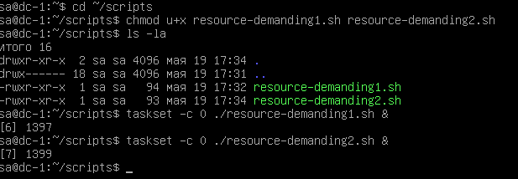
Рисунок 7 - Создали файл .bash_aliases, добавили псевдоним команды удаления файлов rm, но только с подтверждением перед удалением. Проверили, что файлы не удаляются сразу, а сначала запрашивается разрешение пользователя

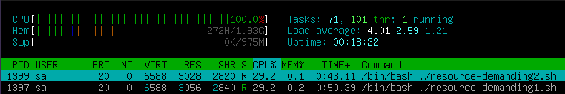
Рисунок 8 – Запущенные процессы, смотрим через htop, отсортированы по загрузке процессора

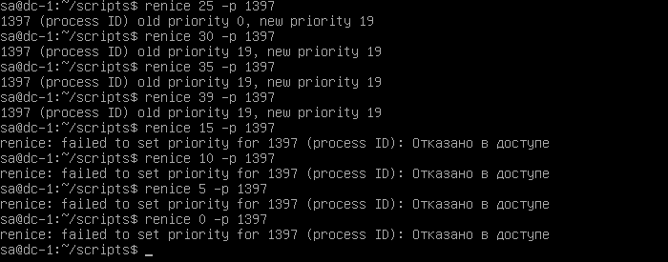
Рисунок 9 - Понижаем приоритет процесса

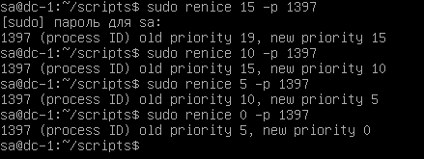
Рисунок 10 - Повышаем приоритет процесса

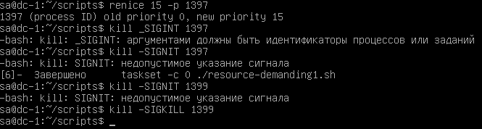
Рисунок 11 – Задали приоритет второму процессу так, чтобы он потреблял не менее 75% ресурсов первого ядра CPU, не изменяя при этом приоритет первого процесса (0). Завершили два наших процесса отправив первому сигнал SIGINT, а второму SIGKILL

Задание 5.
1. Задайте ограничение для текущей оболочки на количество запущенных потоков. Задайте ограничение, превышающее текущее количество запущенных потоков пользователем на 3, запустите несколько раз новый процесс bash, убедитесь, что лимит действует, и закройте терминал с ошибкой.
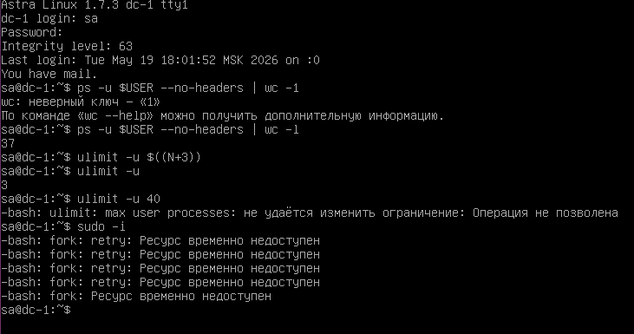
Рисунок 12 - Задали ограничение для текущей оболочки на количество запущенных потоков. Задали ограничение, превышающее текущее количество запущенных потоков пользователем на 3, убедитесь, что лимит действует

Задание 6.
1. Получите информацию из псевдофайловой системы /proc: О процессе syslog-ng: • строка запуска процесса; • окружение процесса; • сведения об объемах данных, прочитанных и записанных процессом в хранилище информации; • лимиты процесса; • информация о статусе процесса. Об ОС: • список параметров, которые были переданы ядру при загрузке; • сведения о всех установленных процессорах; • информация о состоянии памяти; • перечень устройств в системе; • перечень файловых систем, поддерживаемых ядром ОС; • перечень смонтированных файловых систем; • список разделов подкачки.

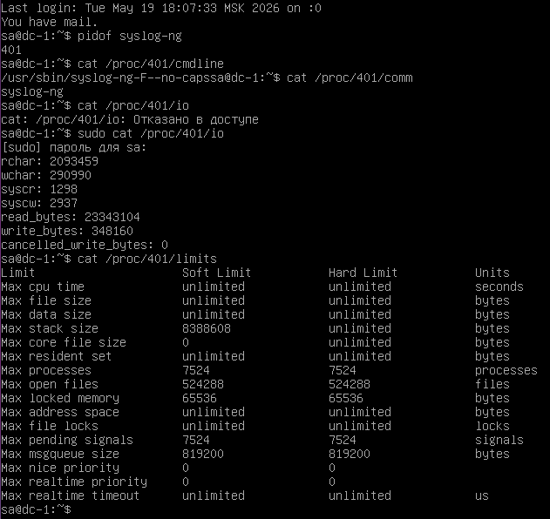

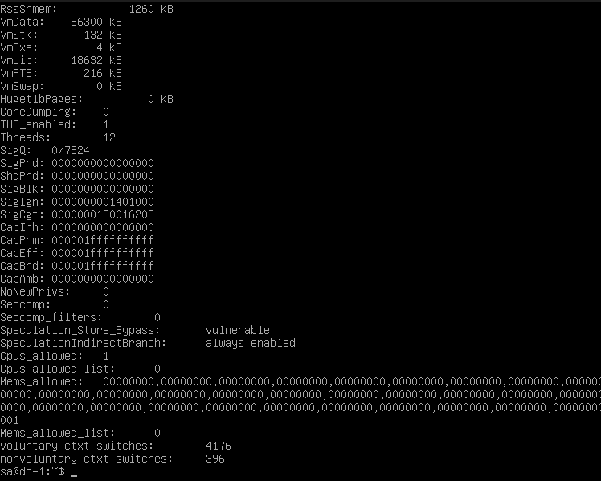

Рисунки 13, 14, 15 - Получили информацию из псевдофайловой системы /proc: О процессе syslog-ng: • строка запуска процесса; • окружение процесса; • сведения об объемах данных, прочитанных и записанных процессом в хранилище информации; • лимиты процесса; • информация о статусе процесса.

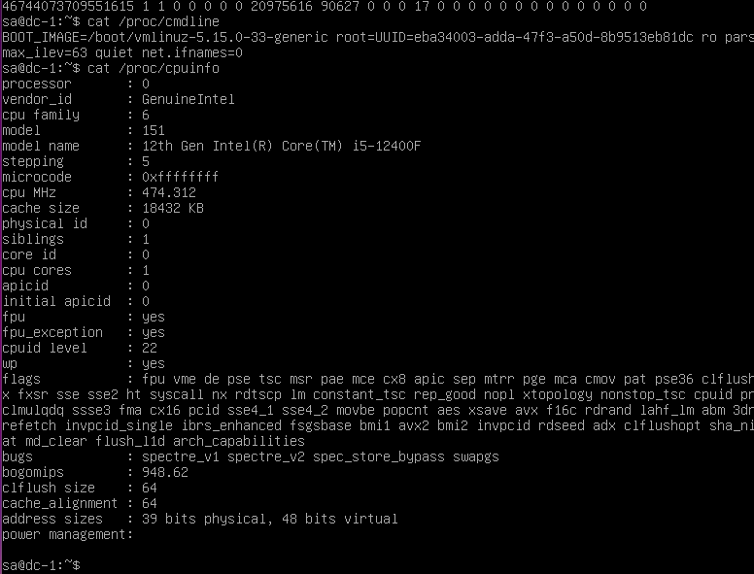

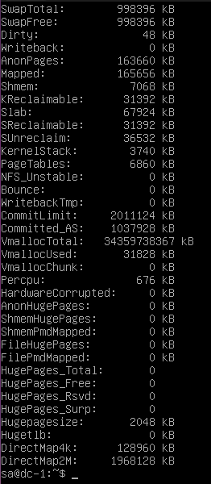

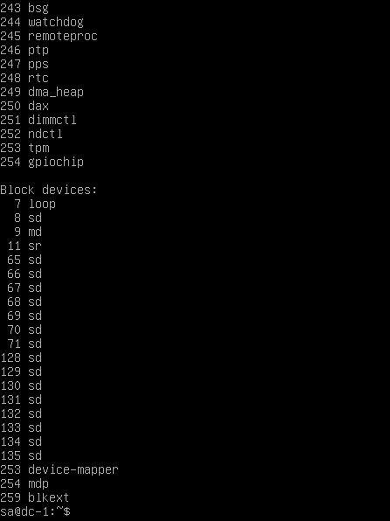

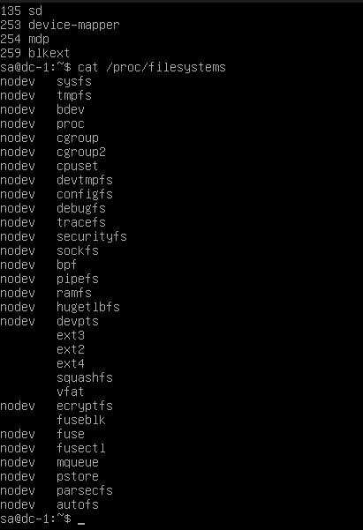

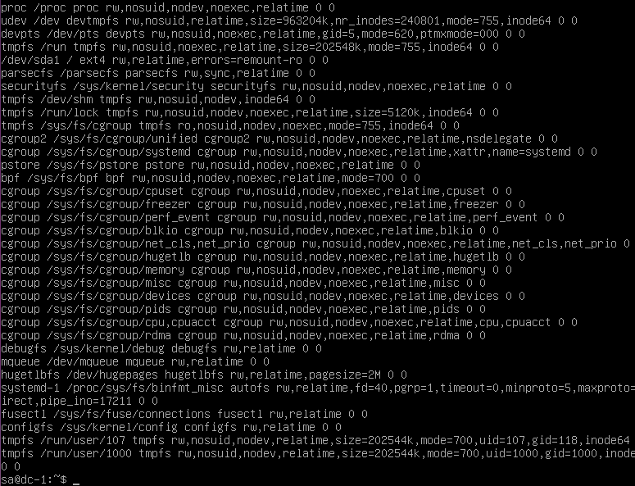

Рисунок 13 - Получили информацию из псевдофайловой системы /proc: Об ОС: • список параметров, которые были переданы ядру при загрузке; • сведения о всех установленных процессорах; • информация о состоянии памяти; • перечень устройств в системе; • перечень файловых систем, поддерживаемых ядром ОС; • перечень смонтированных файловых систем; • список разделов подкачки.

Вопросы.

1. Дополните фразу «проблема иерархической структуры процессов в современных Linux дистрибутивах заключается в»
Ответ: ...том, что при завершении родительского процесса его дочерние процессы (сироты) должны быть корректно переподчинены процессу init (PID 1) или системному менеджеру systemd, иначе они могут остаться в системе как зомби-процессы.

2. Сколько состояний есть у процесса?
Ответ: В Linux у процесса существует 5 основных состояний:
- R (Running) — выполняется или готов к выполнению
- S (Sleeping) — ожидает события (прерываемый сон)
- D (Disk sleep) — ожидает завершения операции ввода-вывода (непрерываемый сон)
- T (Stopped) — остановлен (по сигналу SIGSTOP, SIGTSTP)
- Z (Zombie) — зомби, завершился, но родитель не прочитал код возврата

3. Чем больше значение параметра приоритета процесса, тем…
Ответ: ...тем ниже его приоритет выполнения (процесс будет получать меньше процессорного времени). Значение nice может быть от -20 (высший приоритет) до +19 (низший приоритет).

4. Перечислите все команды, позволяющие управлять процессами в фоновом режиме работы.
Ответ:
- & — запуск процесса в фоновом режиме
- jobs — просмотр фоновых задач в текущей оболочке
- fg — перемещение фонового процесса на передний план
- bg — возобновление приостановленного процесса в фоновом режиме
- Ctrl+Z — приостановка текущего процесса
- disown — удаление задачи из списка фоновых (чтобы не завершалась при выходе из оболочки)
- nohup — запуск процесса, устойчивого к завершению оболочки

5. Соотнесите команду для назначения политики планирования и тип политики:
A. SCHED_OTHER — 2. sudo chrt -o -p 0 {PID}
B. SCHED_RR — 3. sudo chrt -r -p {priority} {PID}
C. SCHED_FIFO — 1. sudo chrt -f {priority} {PID}
Объяснение:
КомандаПолитикаОписаниеchrt -oSCHED_OTHERОбычная политика циклического планированияchrt -rSCHED_RRRound Robin (реального времени с квантованием)chrt -fSCHED_FIFOFirst In First Out (реального времени без квантования)

6. Какая команда выведет процессы и потоки?
Ответ:
- ps -eLf — выводит все процессы и потоки в полном формате
- ps -T -p PID — выводит потоки конкретного процесса
- htop — с включённой опцией H (Shift+H) или через настройки Show custom thread names
- top — с нажатой клавишей H (Toggle threads)

7. Какое назначение у сигналов SIGINT, SIGKILL, SIGCHLD, SIGSTOP, SIGTSTP, SIGCONT, SIGTERM?
Ответ:
СигналНомерНазначениеSIGINT2Прерывание с клавиатуры (Ctrl+C). Процесс может перехватить и обработать.SIGKILL9Безусловное завершение процесса. Не может быть перехвачен или проигнорирован.SIGCHLD17Сигнал родительскому процессу при изменении статуса дочернего (завершение, остановка, возобновление).SIGSTOP19Безусловная остановка процесса. Не может быть перехвачен.SIGTSTP20Остановка с терминала (Ctrl+Z). Может быть перехвачен.SIGCONT18Возобновление остановленного процесса.SIGTERM15Стандартный сигнал завершения. Процесс может перехватить и выполнить очистку.

8. Какая команда выполнит поиск по имени команды, использующейся при запуске процесса?
Ответ:
- pgrep -l имя — поиск по имени (например, pgrep -l nano)
- ps aux | grep имя — классический поиск через фильтрацию
- pidof имя — поиск PID по имени процесса
- pgrep -f имя — поиск по полной командной строке

9. Что содержит в себе файл /proc/cmdline?
Ответ: Файл /proc/cmdline содержит параметры (аргументы), которые были переданы ядру операционной системы при загрузке. Например: quiet splash root=/dev/sda1.
Пример вывода:
text
BOOT_IMAGE=/boot/vmlinuz-5.4.0-26-generic root=UUID=abc123 ro quiet splash

10. Что делает команда ulimit -u <число>?
Ответ: Команда ulimit -u <число> устанавливает ограничение на максимальное количество процессов (user processes), которое может одновременно запустить текущий пользователь в рамках текущей оболочки.
- ulimit -u 40 — разрешить не более 40 процессов
- ulimit -u — показать текущее ограничение
- ulimit -Hu — показать жёсткий лимит (hard limit, нельзя превысить без прав root)
- ulimit -Su — показать мягкий лимит (soft limit, действующий)
Если процесс попытается создать новый процесс при превышении лимита, система вернёт ошибку: fork: resource temporarily unavailable.

